Первый шаг . Ребенок выбирает мероприятие, нажимает записаться
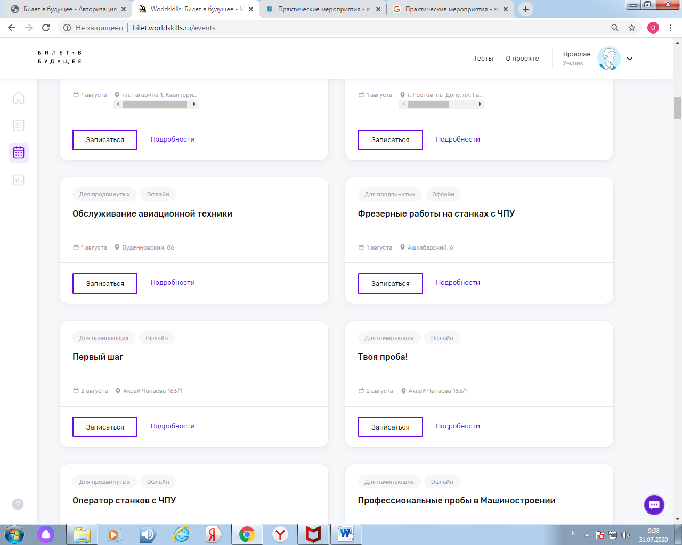

Второй шаг. Копирует ссылку и отправляет родителям (любым способом)
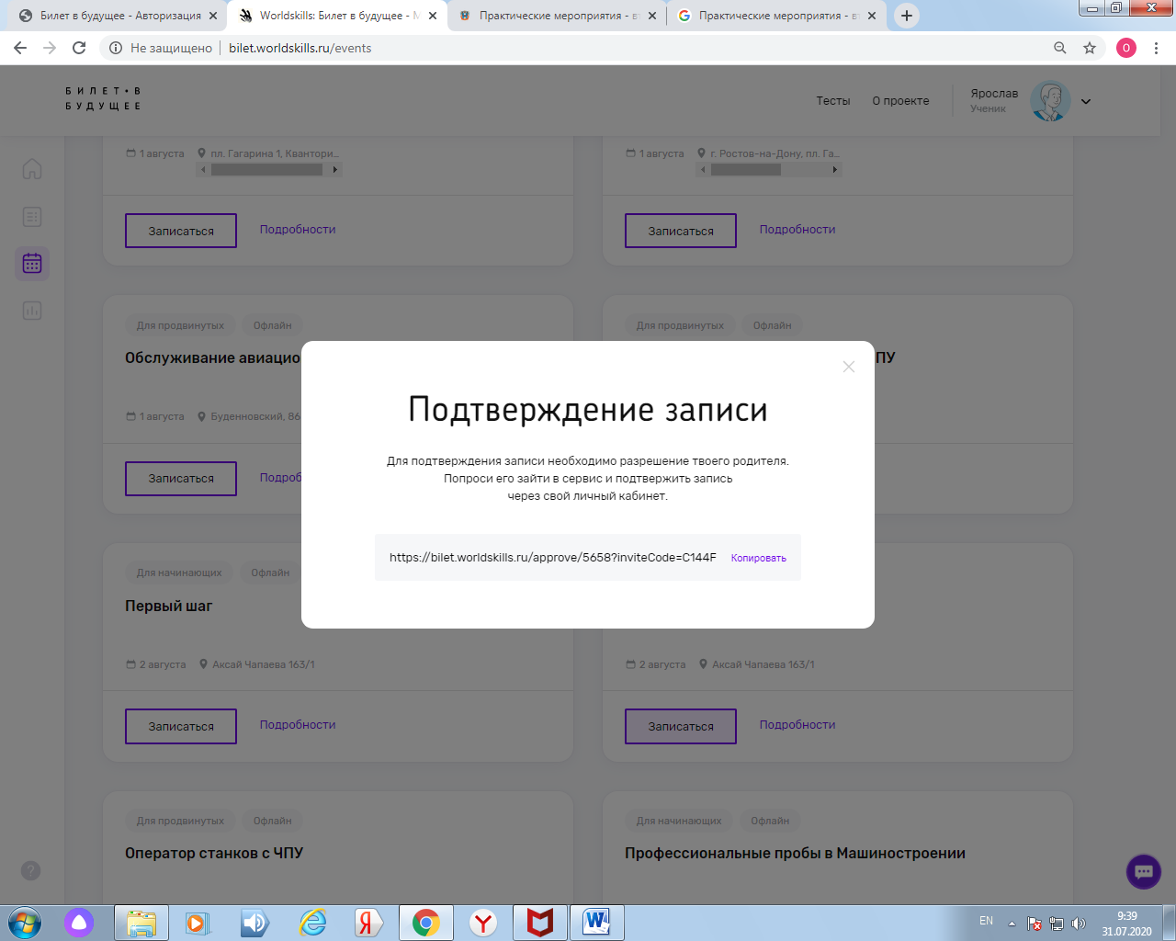

Третий шаг

Третий шаг . Родитель заходит по ссылке и создает учетную запись(нужна эл.почта)
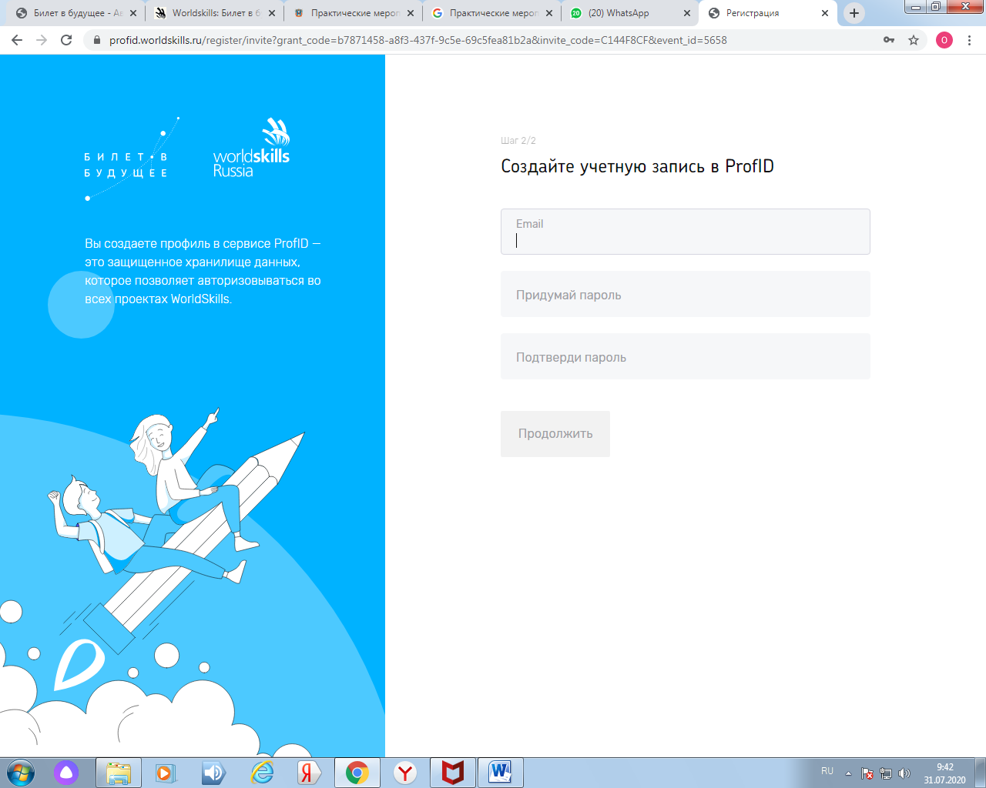

Четвертый шаг. При создание учетной записи платформа отправляет письмо на email
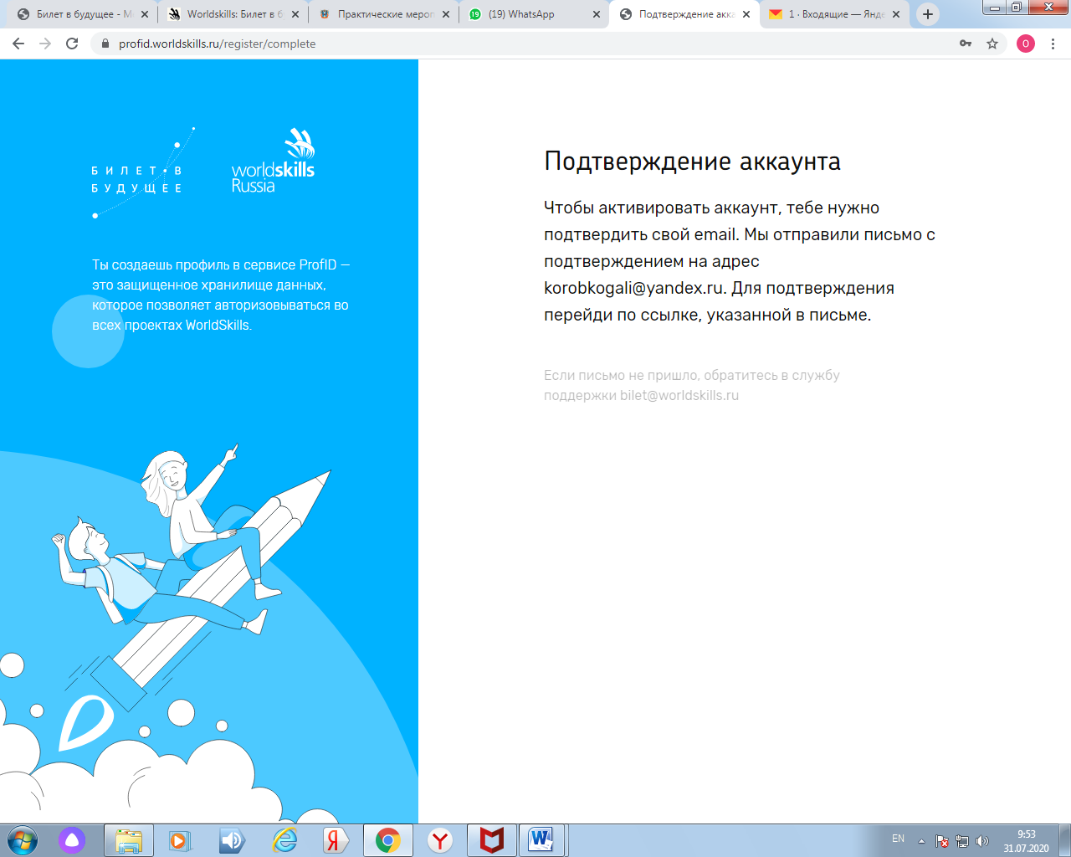

Пятый шаг. Через почту родитель регистрируется в сервисе
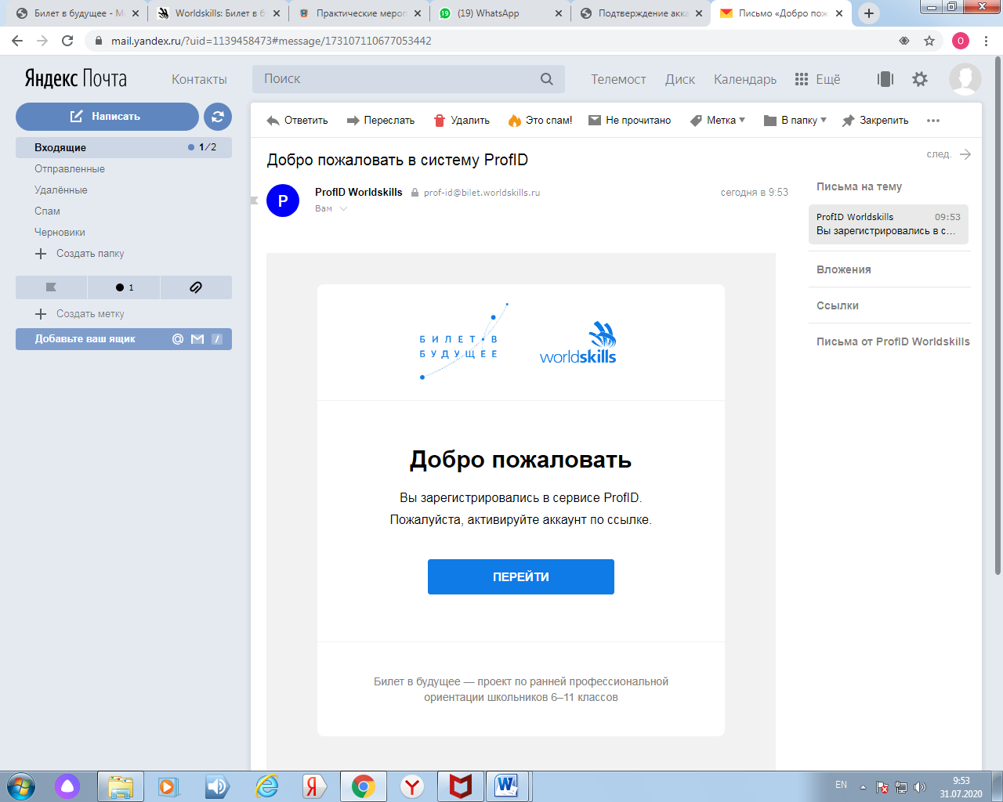
Седьмой шаг. Родитель из ссылки в почте попадает в личный кабинет и вносит все свои данные.
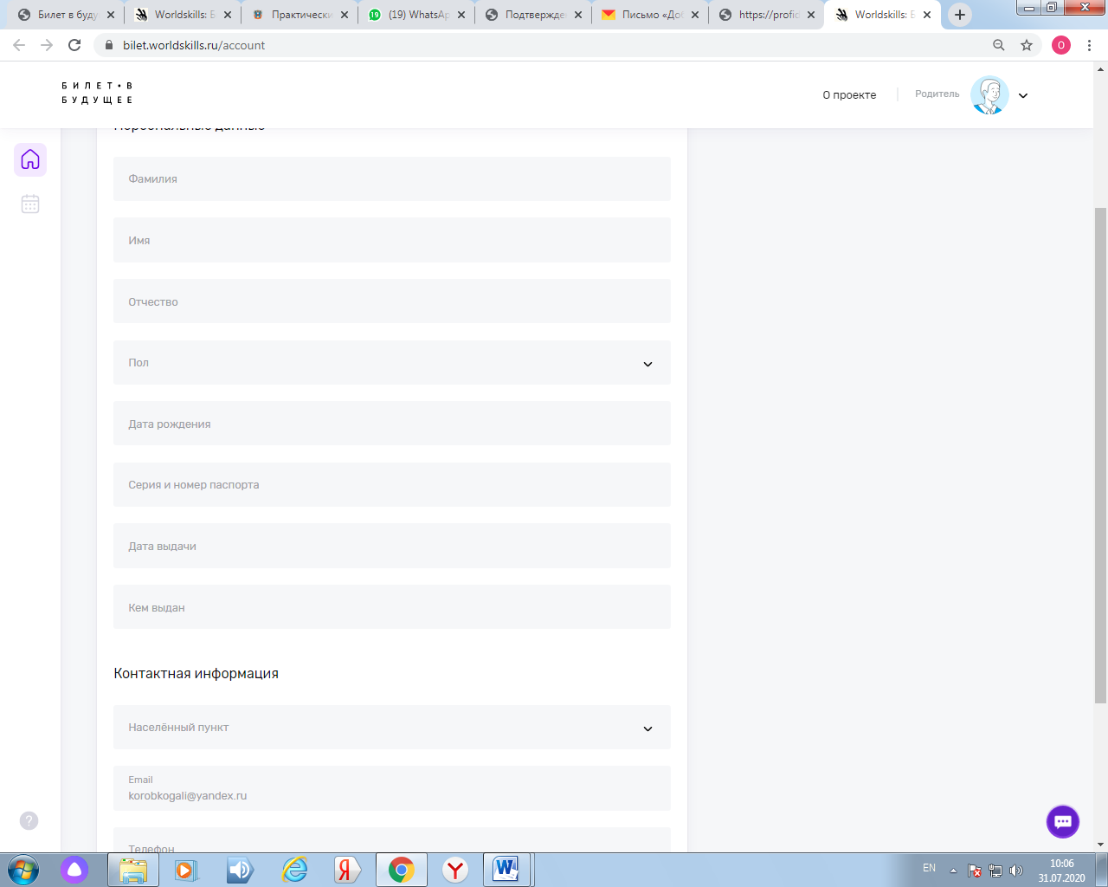

Седьмой шаг . Появится окно записи на мероприятие, которое выбрал ребенок. Нажимай кнопку «Потвердить»
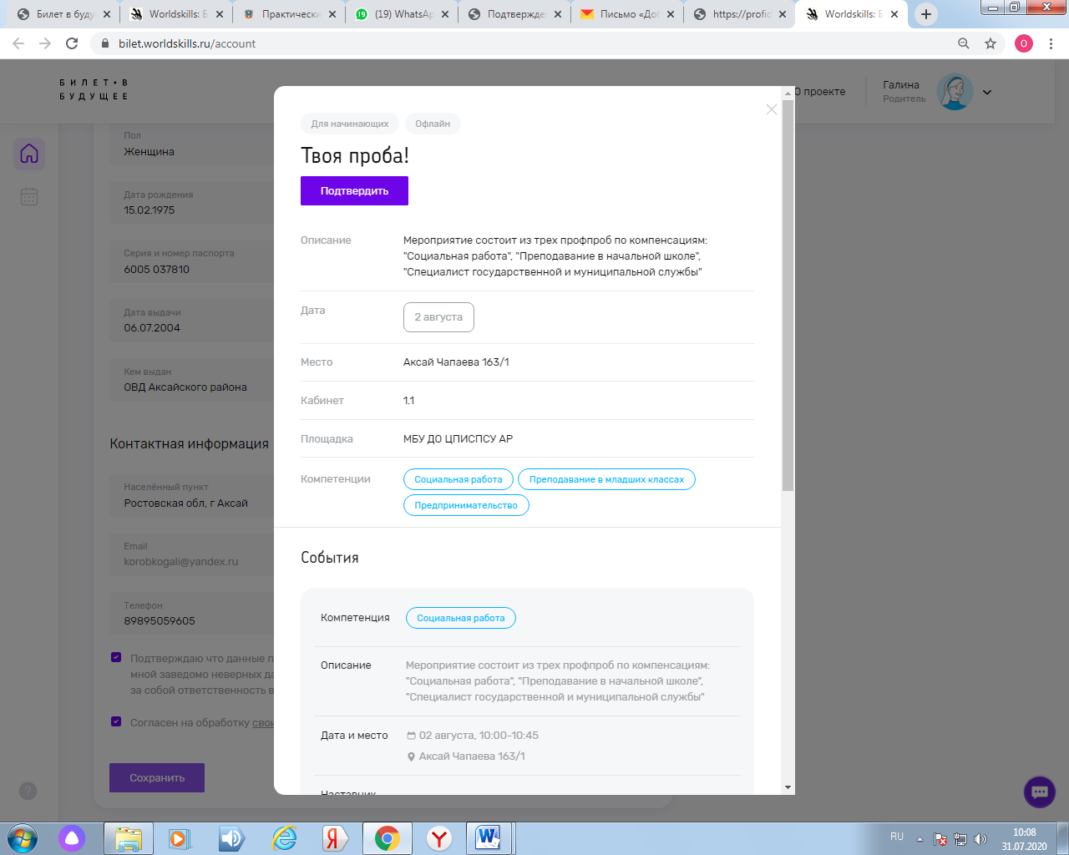

Восьмой шаг. Появится окно с данными о ребенке. Нужно внести все данные о ребенке и сохранить
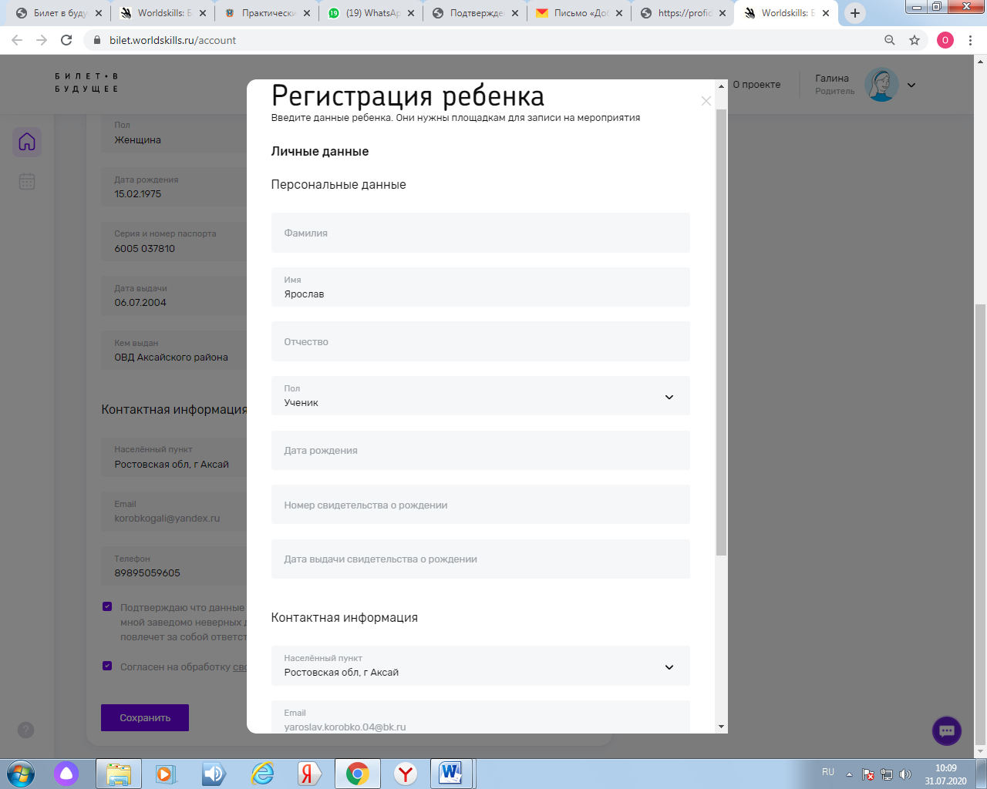

Десятый шаг. После этого ребенок будет записан на мероприятие
